附件：
培训学习操作流程

- 学员通过微信搜索“杭州市医学会订阅号”或微信扫描下方的“杭州市医学会订阅号”二维码关注公众号。
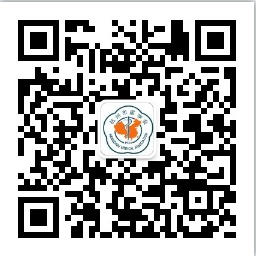
2、下方功能栏选择“学术活动”—“专项培训”-“医疗美容”，填写相关报名信息。
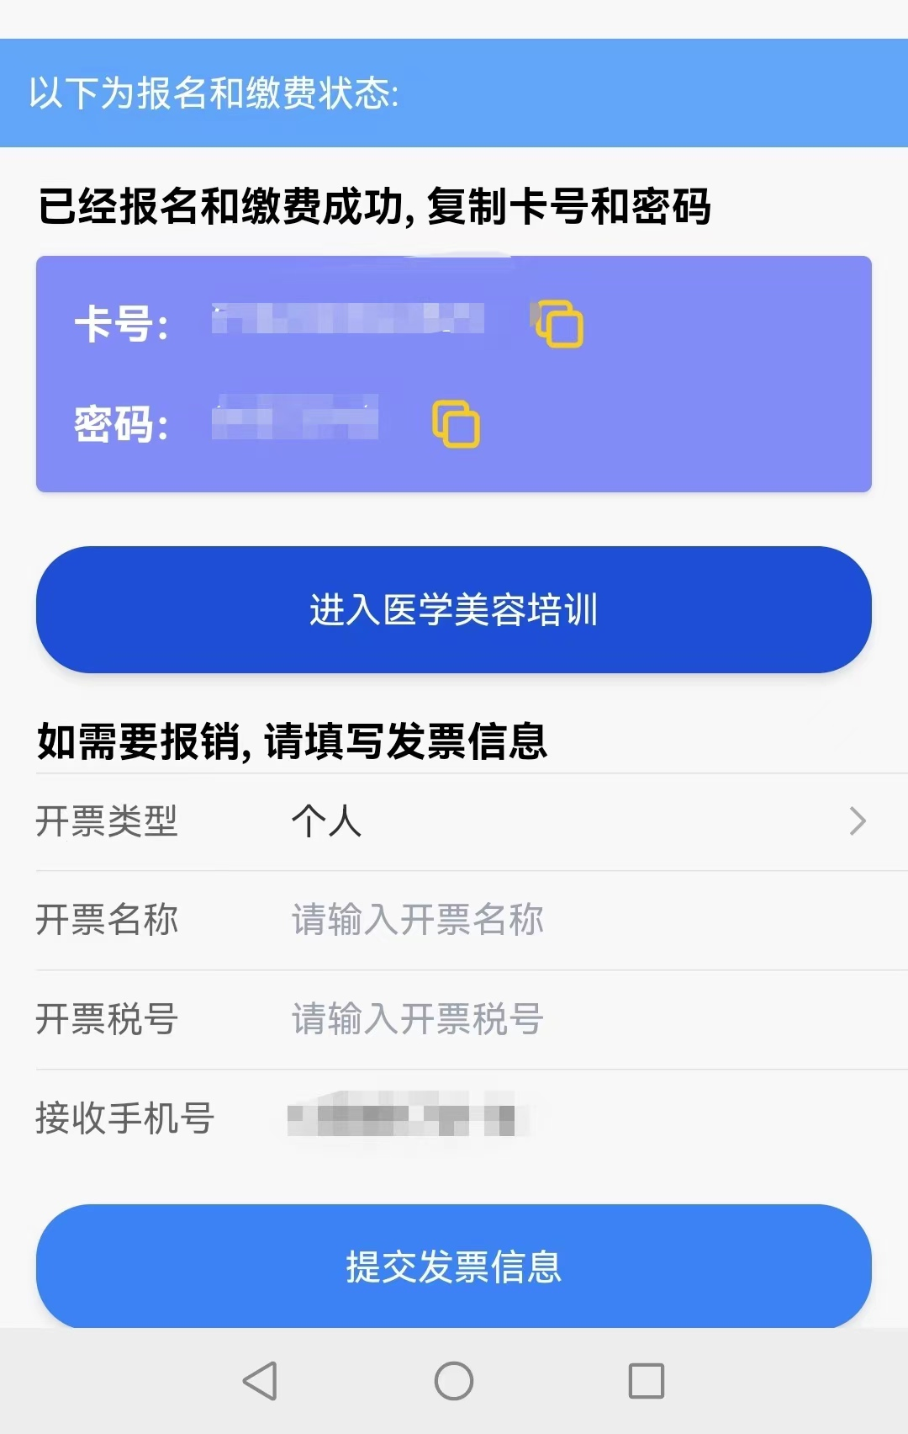
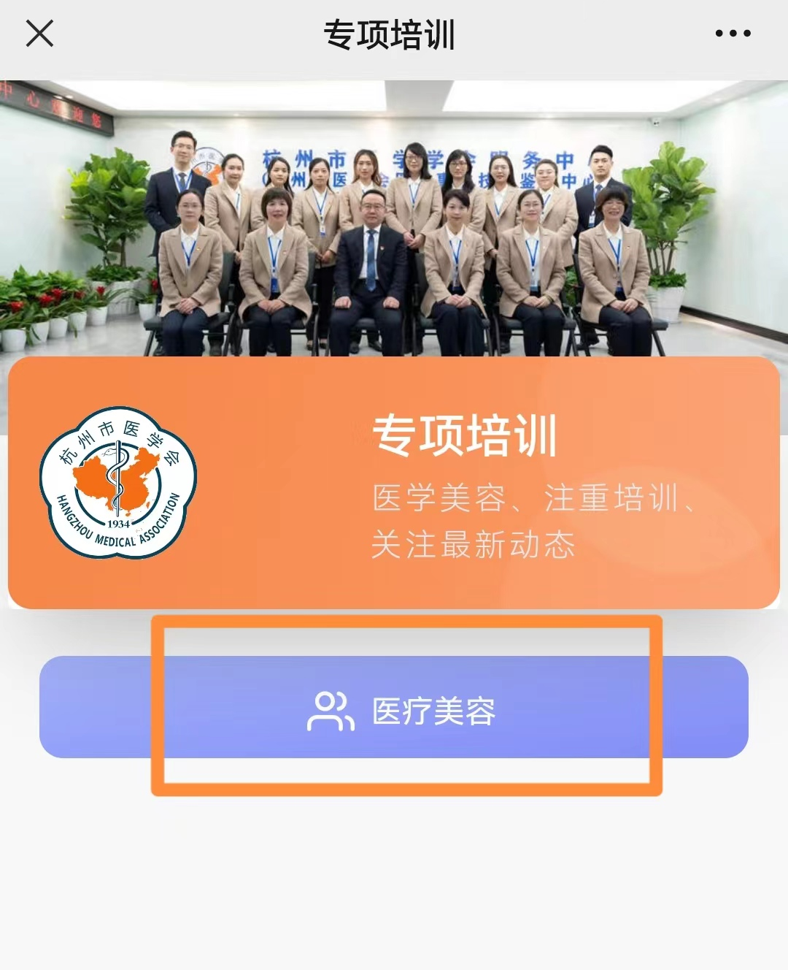
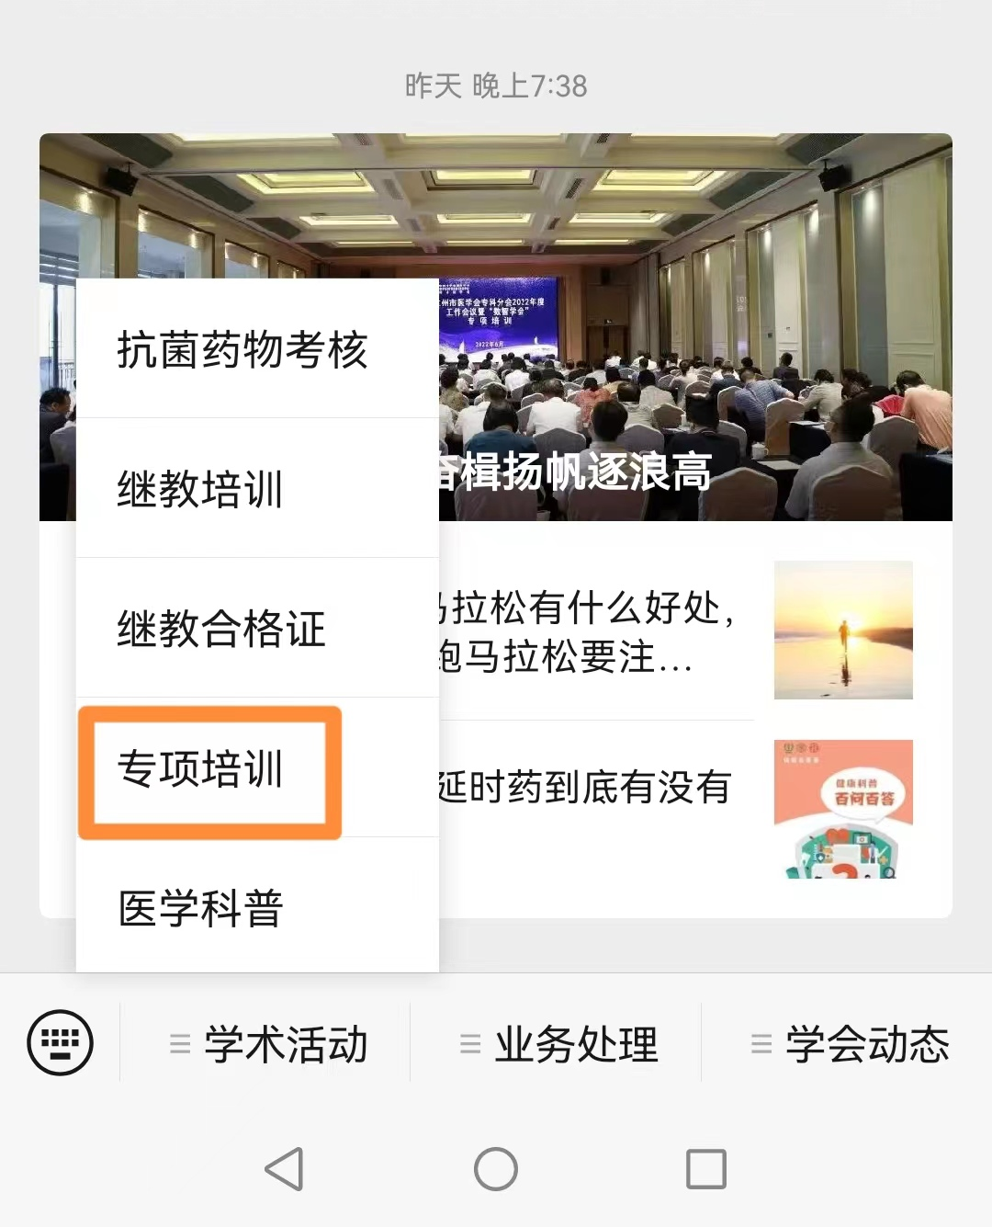
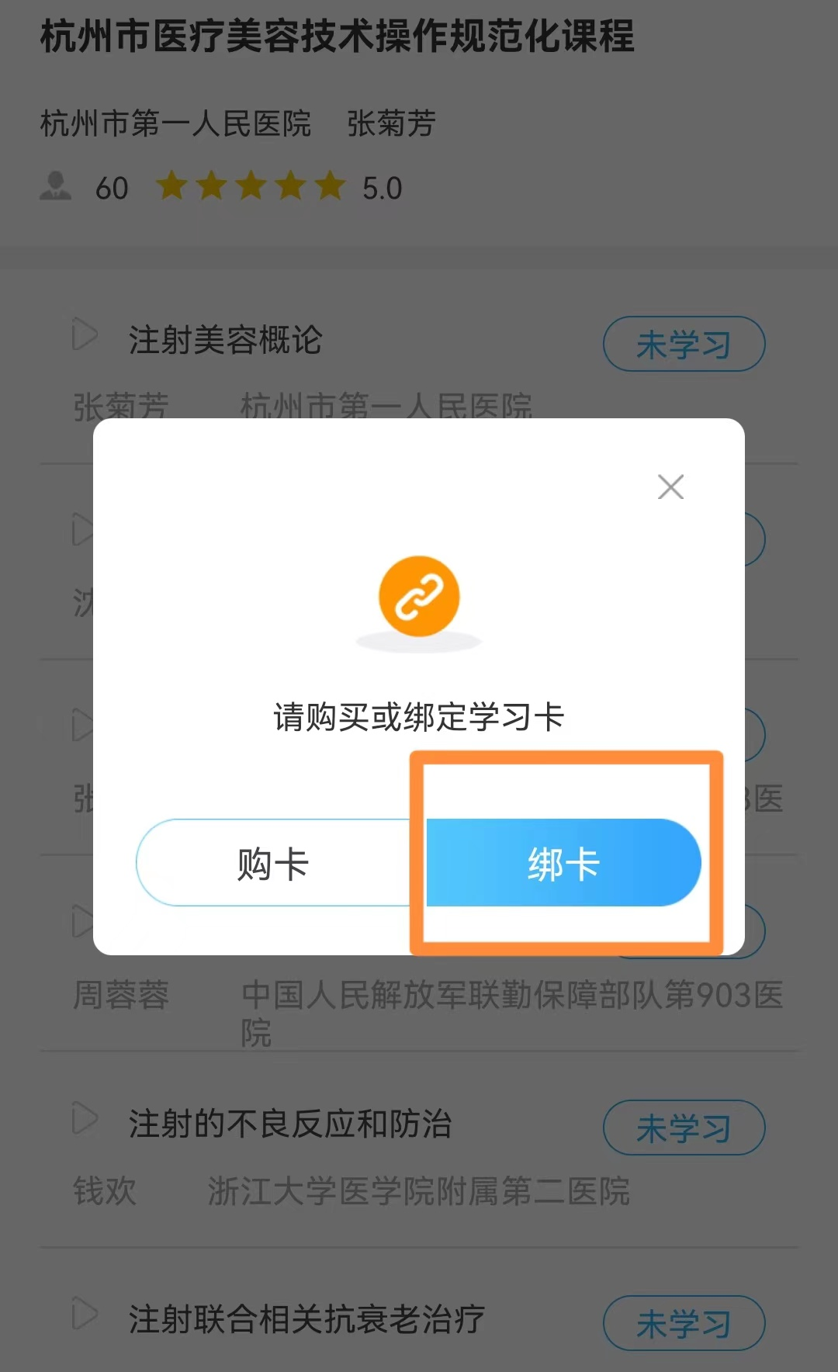
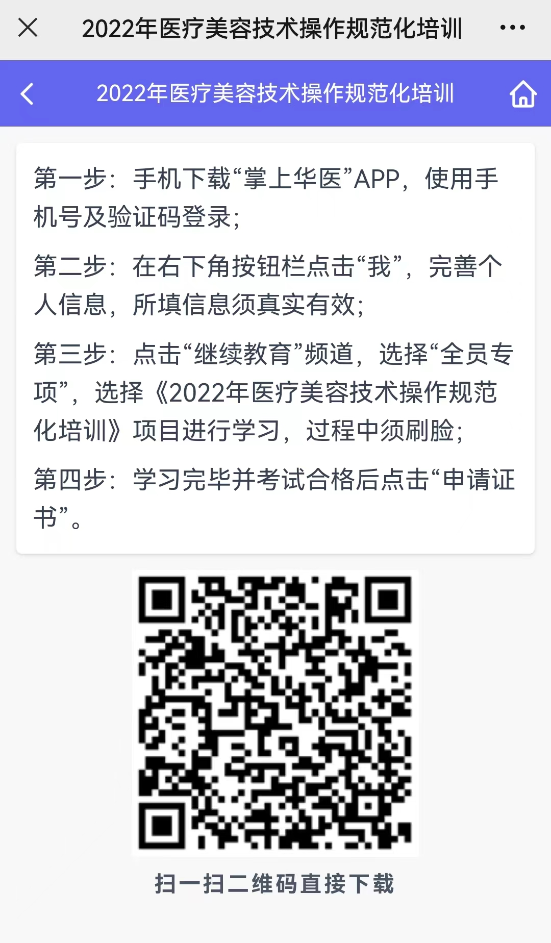
3、付款成功后可在页面复制学习卡号和密码，进入医疗美容培训绑定学习卡进行学习。学员在报名缴费成功后可在线申请电子发票。

